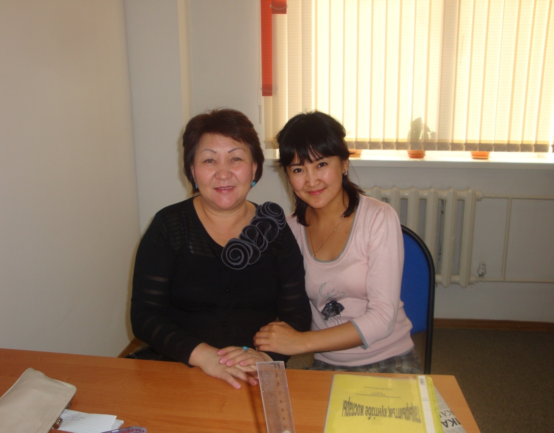

**Елеукен Қуаныш Байхатқызы**

**Музыка пәнінің мұғалімі.**

**№40 орта мектеп Ақтөбе қаласы**

**Сабақтың тақырыбы :** «Қазақ кәсіби музыка мәдениетінің қалыптасуы» тарауын қайталау.

**Мақсаты:** сайыс сабақтың әдістерін қолдану арқылы оқушылардың музыкалық білім деңгейін нығайту..

а ) білімділігі: музыкалық сауаттылықтарын жүйелендіру,ой қозғау арқылы білім сапсын шыңдау.

ә ) дамытушылығы: музыкалық терминдерді еске сақтау,музыкалық сауаттарын арттыру, өзін-өзі бағалау арқылы білім деңгейін тексеруге мүмкіндік жасау.

б )тәрбиелілігі:топтық жұмыс арқылы ұйымшылдыққа, ұжымдыққа тәрбиелеу.

**Сабақ түрі:** сайыс сабақ

**Сабақтың барысы :** Балалармен амандасу,кітап құралдарын түгелдеу.

І . Дәстүрлі емес сабақты түсіндіріп,сайыс сабақпен таныстыру.

ІІ . Сайыс сабақтың шарттары:

1)Анкеталық сұрақтар

2)Әуенін табу.

3 )Мақал-мәтел.

4)Бәйге.

5)жалғасын табу.

6)Жеңімпаздарды анықтау.

ІІІ.Оқушыларды төрт топқа бөлу:До-1,Ре-2, Ми-3,Фа-4

ІҮ.Қорытындылау:(Әрбір шарт түрінен кейін әр топ төменде берілген бағалау кестесінде өз-өздеріне баға қойып отырады,соның жалпы қорытындысын шығарады.)

Бағалау кестесі төмендегідей.

|  |  |  |  |  |
| --- | --- | --- | --- | --- |
| топтар  Шарт  түрлері | **ДО** | **РЕ** | **МИ** | **ФА** |
| Анкеталық сұрақтар |  |  |  |  |
| Әуенін табу |  |  |  |  |
| Мақал-мәтел |  |  |  |  |
| Бәйге |  |  |  |  |
| Жалғасын табу |  |  |  |  |
| Жеңімпазды анықтау |  |  |  |  |

**Сабақтың барысы:**

1.Оқушылармен амандасып, олардың назарын сабаққа аудару,қажетті құралдарын тексеріп, дайындау

2.Сабақтың тақырыбын, мақсатын ерекашелігін түсіндіру.

3.Оқушыларды топқа бөлу: Бірінші топ-«ДО»

Екінші топ «РЕ»

Үшінші топ-«МИ»

Төртінші топ-«ФА»

І шарт

-Балалар, сайысқа дайын болсаңыздар шарт бойынша тапсырмаларды орындайық(Әр топ парақшаға жасырылған сұрақ-тапсырмаларға жауап береді.

-Музыка деген не, музыканы қалай түсінесіңдер?

-Өз қалауларың бойынша халық әнін орындаңдар.

-«Айжан қыз» күйінің ырғағымен қосылып ансамбль құр.

-Шығармашылық қабілеттеріңді көрсетіп,берілген сөздерді пайдаланып,өлең сөздерін құрастыр

------------------шарықтайды,

------------------қалықтайды,

------------------қалыспайды.

ІІ шарт Әр топқа әуендердің алғашқы жолдары ойналады. Сол әуенді табу керек.

ІІІ шарт « Мақал- сөздің мәйегі» Өнер туралы мақал –мәтел әр топ сайысқа түседі.

Өнер алды- қызыл тіл ,

Өнерлі өрге жүзер.

Өнер алды бірлік,ырыс алды тірлік.

ІҮ шарт. Бәйге. Әр топқасұрақтар қойылады.Белгілі бір уақытта тоқталып ұпай сандары есептелеледі.

«**До» тобына берілетін сұрақтар**:

1.Фермата дегеніміз не? (дыбысты еркін созу)

2.Қазақтың ұлы жазушысы (М. Әуезов)

3.БИ күйінің авторы (А. Жұбанов)

4.Ерлердің төменгі даусы(бас)

5.Еліміздің рәміздері(Елтаңба,Әнұран)

6.Оркестр, хор жетекшісі(дирижер)

7. «Абай» операсын алғаш қай жылы қойылды? (1944)

8. «Хиросима» балетіндегі ең негізгі әуен (Сакура)

9.Өте жіңішке дауысты, нәзік ашық дыбысты үрмелі музыкалық аспап(флейта)

10.Әзербайжан халкы әншілерін қалай атайды? (амут)

11. Ғ . Жұбанованың әкесі.(А. Жұбанов)

12. «Соль» нотасы қай сызықта орналасқан( екінші)

13Алпамыс батырдың айттырылған жары(Гүлбаршын

**Ре-тобына берілетін сұрақт**ар:

1.Вибрация дегеніміз не?(дыбысқа жылылық беретін тербеліс әдіс)

2.Қазақтың бұлбұлы(К. Бәйсейітова)

3. «Ғасырлар пернесі» кітабының авторы(А. Жұбанов)

4.Ең жоғары деңгейдегі би( балет)

5.Әйелдердің жоғарғы дауысы(сопрано)

6. «Сакура» қай халықтың әні?(Жапон)

7.1934 жылы алғаш қойылған опера(«Қыз жібек»)

8. «Хиросима» балеті шығармасының авторы (Ғ. Жұбанова)

9.Қазақтың күйші қызы(Д. Нұрпейісова)

10. «МИ» нотасы қай сызықта орналасқан?(бірінші)

11.А. жұбановтың бауыры(Қ. Жұбанов)

12.Алпамыс батырдың әкесі(Байбөрі)

13. « Ақтабан шұбырынды, Алқагөл сұлама» кезінде туған әндер(« Елім-ай»)

**МИ тобына берілетін сұрақтар**

1.Реквием дегеніміз не?(көп дауысты қайғылы шығарма)

2.Замана бұлбұлдары» кітабының авторы? (А . Жұбанов)

3.Биші дарынды актриса?(Ш . Жиенкұлова)

4.Ерлердің жоғарғы дауысы?(тенор)

5.Мемлекеттік ұлттық драма театры қашан ашылды?(1926)

6. «Біржан-Сара» операсының авторы?(М. Төлебаев)

7.Атақты қобызшы?(Қорқыт)

8.Қырғыз халқы әншілерін қалай атайды?(ыршы)

9. «ФА» қай сызықта орналасқан?» (бірінші мен екінші сызықтың арасында орналасқан)

10.А. Жұбановтың әкесі?(Қуан)

11. «Скрипка» кілті қай сызықтан басталады?(Соль)

12.Хор дегеніміз не ?(әншілер тобы)

13.Сегіздік нотаның саналуы (1 немесе и)

**ФА –тобына қойылатын сұрақтар**

1.Қазақ драма театрының жанынан қай жылы музыкалық студия ашылды?(1934)

2. «Ақ көгершін» әнінің авторы?(А. Жұбанов)

3.Симфониялық оркестр орындайтын музыка?( симфониялық музыка)

4.Әйелдердің төменгі дауысы (альт)

5.Қазақ хақының ұлы ақыны ( Абай)

6.1 и,2 и-ге саналатын нота ұзақтығы (жартылық)

7. А. Жұбановтың өнер саласындағы қызы (Ғ. Жұбанова)

8. «СИ» нотасы қай сызықта орна ласқан? (үшінші)

9. «Маңмаңгер» кімнің әні? (Ақан сері)

10.Музыкадағы үзіліс(пауза)

11. «Гусан» деп қай халықтың әнші композиторларын атаймыз? (Армения)

12.Әнұранның музыкасын жазған кім?(Ш. Қалдаяқов.)

13. « Бас» кілті қандай дыбыстан басталады ?(Фа)

Ү шарт.жалғасын тап. Әр оқушы бір-біріненбастаған әндерін әрі қарай жалғатыруы керек.

ҮІ шарт. Балалар өздері бағалаған ұпай сандарын есептеп,жеңімпаз топтар белгіленіп, оқушылардың білім деңгейі салаланады.

**ІҮ. Қорытынды .** «Қазакстанның болашағы жастардың қолында» , демек тәрбиелі, білімді , саналы ұрпақтарын тәрбиелеп өсіру біздің міндетіміз.,сондықтан халқымызға деген сүйіспеншілігіміз, патриоттық сезіміміз,күш қуатымыз мол болуы керек. Бәріміз тік тұрып ,қолдарымызды кеудемізге қойып , патриоттық сезіммен Әнұранды орындап сабағымызды аяқтаймыз.